Примерные оценочные материалы, применяемые при проведении промежуточной аттестации по дисциплине (модулю)
«Программные средства обработки информации в управлении качеством»

При проведении промежуточной аттестации обучающемуся предлагается дать ответы на вопросы из нижеприведенного списка.

Примерный перечень вопросов (зачет)
- Критерии выбора статистического пакета.
- Виды пакетов обработки статистической информации.
- Требования к возможностям универсальных пакетов.
- Чем профессиональные пакеты отличаются от универсальных?
- Особенности специализированных пакетов.
- R.
- Опишите результат использования функции NORMDIST и ситуацию для её применения.
- Опишите результат использования функции EXPONDIST и ситуацию для её применения.
- Опишите результат использования функции BINOMDIST и ситуацию для её применения.
- Опишите результат использования функции POISSON и ситуацию для её применения.
- Опишите результат использования функции FREQUENCY и ситуацию для её применения.
- Опишите результат использования функции AVERAGE и ситуацию для её применения.
- Опишите результат использования функции MEDIAN и ситуацию для её применения.
- Опишите результат использования функции VAR и ситуацию для её применения.
- Опишите результат использования функции STDEV и ситуацию для её применения.
- Опишите результат использования функции CORREL и ситуацию для её применения.
- Опишите результат использования функции NORMSINV и ситуацию для её применения.
- Опишите результат использования функции CHIINV и ситуацию для её применения.
- Опишите результат использования функции TINV и ситуацию для её применения.
- Опишите результат использования функции FINV и ситуацию для её применения.
- Опишите результат использования функции INTERCEPT и ситуацию для её применения.
- Опишите результат использования функции FORECAST и ситуацию для её применения.
- Опишите результат использования функции LINEST и ситуацию для её применения.
- Опишите результат использования функции LOGEST и ситуацию для её применения.
- Опишите результат использования функции ZTEST и ситуацию для её применения.
- Опишите результат использования функции FTEST и ситуацию для её применения.
- Приведите пример процесса, описываемого с помощью нормального распределения.
- Приведите пример процесса, описываемого с помощью экспоненциального распределения.
- Приведите пример процесса, описываемого с помощью биноминального распределения.
- Приведите пример процесса, описываемого с помощью распределения Пуассона.
- Для каких целей служит диаграмма рассеяния?
- Что определяется на диаграмме Парето?
- Опишите типы исходных данных для различных видов контрольных карт Шухарта.
- Надежность.
- Безотказность.
- Вероятностью безотказной работы.
- Определение надежности системы из нескольких элементов.
- Общее и поэлементное резервирование в системе.

Примерный перечень заданий для проведения текущего контроля
- По результатам измерений, выполненных на двух станках А и Б (см. табл.)
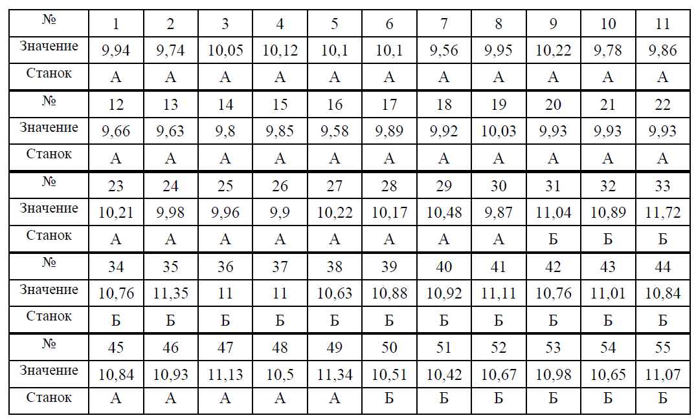
а) постройте гистограмму частот;
б) проведите стратификацию по станкам;
в) определите числовые характеристики для всей выборки: среднее, мода, медиана, дисперсия, стандартное отклонение, коэффициент асимметрии, коэффициент эксцесса;
г) определите числовые характеристики для станка А: среднее, мода, медиана, дисперсия, стандартное отклонение, коэффициент асимметрии, коэффициент эксцесса;
д) определите числовые характеристики для станка Б: среднее, мода, медиана, дисперсия, стандартное отклонение, коэффициент асимметрии, коэффициент эксцесса.

- По результатам приемочного контроля штампованных деталей получены данные о дефектах (таблица) построить и проанализировать диаграмму Парето.

Дефект | Чисто дефектов
Деформация | 68
Вмятина | 46
Скол | 9
Заусенец | 8
Раковина | 4
Царапина | 3
Трещина | 1
Прочие | 2

- В таблице представлены данные по количеству дефектов в узлах х и y для двух цехов.

x | 1 | 2 | 4 | 1 | 6 | 7 | 2 | 4 | 3 | 5 | 7 | 7 | 7
y | 3 | 2 | 2 | 2 | 1 | 0 | 4 | 3 | 5 | 4 | 3 | 2 | 4
цех | 1 | 1 | 1 | 1 | 1 | 1 | 2 | 2 | 2 | 2 | 2 | 2 | 2

а) проанализировать степень тесноты связи между количеством дефектов в узлах А (х) и В (y) для двух цехов, где изготавливаются эти узлы;
б) построить диаграммы рассеяния и найти коэффициенты корреляции для всей совокупности данных;
в) построить диаграммы рассеяния и найти коэффициенты корреляции для цеха 1;
г) построить диаграммы рассеяния и найти коэффициенты корреляции для цеха 2.

- Шарики, изготовленные станком-автоматом, должны иметь диаметр 10 мм; проверить эту гипотезу по заданной выборке на уровне значимости 0,05, если:
а) Дисперсия известна и равна 0,1 мм²,
в) Дисперсия неизвестна.
Результаты наблюдений приведены в таблице.
10,16 | 9,99 | 9,8 | 10,27 | 10,13 | 9,97 | 10,04 | 10,16 | 10,19 | 10,26
9,96 | 9,89 | 10,11 | 10,3 | 10,15 | 10,04 | 10,39 | 10,43 | 10,03 | 10,32

- Оценки степени удовлетворенности 12 случайно отобранных клиентов фирмы (по 100-балльной системе) оказались такими: 89, 98, 96, 65, 99, 81, 76, 51, 82, 90, 96, 76. Существенно ли отличается среднее значение оценки от запланированных 80 баллов?

- Проверить гипотезу об одинаковой точности работы станков по результатам измерений (точность характеризуется дисперсией соответствующего размера) на уровне значимости 0,05. Результаты измерений контролируемого параметра на двух станках приведены в таблице.

№ | Станок 1 | Станок 2 | № | Станок 1 | Станок 2
1 | 12,05 | 12,36 | 13 | 12,05 | 12,47
2 | 12,08 | 12,45 | 14 | 12,08 | 12,41
3 | 12,33 | 12,48 | 15 | 12,33 | 12,34
4 | 12,34 | 12,56 | 16 | 12,05 | 12,51
5 | 12,75 | 12,63 | 17 | 12,08 | 12,45
6 | 12,32 | 12,25 | 18 | 12,31 | 12,24
7 | 12,12 | 12,54 | 19 | 12,34 | 12,55
8 | 12,05 | 12,35 | 20 | 12,42 | 12,32
9 | 12,08 | 12,54 | 21 | 12,42 | 12,44
10 | 12,33 | 12,33 | 22 | 12,12 | 12,41
11 | 12,08 | 12,85 | 23 |  | 12,38
12 | 12,75 | 12,42 | 24 |  | 12,51
- Телефонная компания обеспокоена нарушениями связи. Два подразделения компании занимаются устранением повреждений. Длительность ремонта в первом подразделении: 1,48; 1,75; 0,78; 2,85; 0,52; 1,60; 4,15; 3,97; 1,48; 3,10; 1,02; 0,53; 0,93; 1,60; 0,80; 1,05; 6,32; 3,93; 5,45; 0,97; во втором – 7,55; 3,75; 0,10; 1,10; 0,60; 0,52; 3,30; 2,10; 0,58; 4,02; 3,75; 4,23. Можно ли утверждать, что оба ремонтных подразделения работают одинаково эффективно?

- Дана выборка из 100 наблюдений; определить числовые характеристики, построить гистограмму частот, проверить нормальность распределения по критерию хи-квадрат.
12,01 | 12,00 | 11,64 | 12,09 | 11,79
11,64 | 11,99 | 11,70 | 11,79 | 12,16
11,59 | 11,45 | 11,90 | 11,86 | 12,25
11,40 | 11,84 | 12,15 | 11,79 | 11,92
12,37 | 12,00 | 11,93 | 11,98 | 11,72
11,76 | 11,97 | 12,25 | 11,76 | 11,90
11,70 | 11,58 | 12,10 | 12,39 | 11,74
12,04 | 11,58 | 11,81 | 12,13 | 12,09
12,02 | 12,16 | 11,94 | 12,20 | 11,66
12,01 | 11,35 | 12,20 | 11,84 | 11,84
12,07 | 12,15 | 12,10 | 11,52 | 11,84
11,58 | 11,78 | 11,79 | 11,78 | 11,83
12,07 | 11,42 | 12,08 | 12,03 | 12,03
11,79 | 11,80 | 12,70 | 11,65 | 11,96
12,19 | 11,85 | 12,42 | 11,72 | 12,40
12,34 | 12,15 | 11,65 | 12,27 | 11,81
11,91 | 12,03 | 12,16 | 12,11 | 11,92
11,81 | 11,74 | 12,54 | 11,98 | 11,84
11,90 | 11,73 | 11,90 | 11,67 | 12,40
11,81 | 11,74 | 12,14 | 12,25 | 11,93
- Связь между пределом прочности прессованной детали у и температурой при прессовании x предполагается линейной. По полученным опытным данным построить парную линейную регрессионную модель.
х | 120 | 125 | 130 | 135 | 140 | 145 | 150 | 155 | 160 | 165
у | 110 | 107 | 105 | 98 | 100 | 95 | 95 | 92 | 86 | 83
- Давление в системе y в МПа в зависимости от времени выдержки х в мин может быть аппроксимировано линейной или параболической зависимостями. Оценить параметры этих зависимостей и выяснить, какая из них лучше отображает результаты наблюдений, если получены следующие опытные данные:
x | 0 | 1 | 2 | 3 | 4 | 5 | 6
y | 0.40 | 0.20 | 0.10 | 0.06 | 0.04 | 0.03 | 0.02
- Застройщик оценивает группу зданий в деловом районе; его интересуют общая площадь здания x₁, количество офисов x₂, количество входов x₃, время эксплуатации здания x₄. Наугад выбираются 11 зданий из 1500. Исходные данные приведены в таблице (0,5 входа означает вход только для доставки корреспонденции), у – цена здания; предполагается наличие линейной связи между ценой и факторами
у = β₀ + β₁ x₁ + β₂ x₂ + β₃ x₃ + β₄ x₄;

№ | x₁ | x₂ | x₃ | x₄ | у
1 | 2310 | 2 | 2 | 20 | 142
2 | 2333 | 2 | 2 | 12 | 144
3 | 2356 | 3 | 1,5 | 33 | 151
4 | 2379 | 3 | 2 | 43 | 150
5 | 2402 | 2 | 3 | 53 | 139
6 | 2425 | 4 | 2 | 23 | 169
7 | 2448 | 2 | 1,5 | 99 | 126
8 | 2471 | 2 | 2 | 34 | 142
9 | 2494 | 3 | 3 | 23 | 163
10 | 2517 | 4 | 4 | 55 | 169
11 | 2540 | 2 | 3 | 22 | 149
а) найти оценки параметров модели и коэффициент детерминации;
б) проверить значимость модели;
в) проверить значимость каждого фактора.

- Изучалось влияние на влажность бруса у времени выдержки в печи х₁, температуры печи х₂ и исходной влажности х₃. Проведено 20 наблюдений:
№ | у | x₁ | x₂ | x₃ | № | у | x₁ | x₂ | x₃
1 | 3,1 | 2,5 | 180 | 63 | 11 | 2,9 | 3 | 180 | 63
2 | 3,4 | 2,5 | 180 | 64 | 12 | 3,0 | 3 | 180 | 64
3 | 3,5 | 2,5 | 180 | 65 | 13 | 3,1 | 3 | 180 | 65
4 | 3,2 | 2,5 | 180 | 63 | 14 | 2,8 | 3 | 180 | 63
5 | 3,3 | 2,5 | 180 | 64 | 15 | 2,9 | 3 | 180 | 64
6 | 3,4 | 2,5 | 200 | 65 | 16 | 2,9 | 3 | 200 | 65
7 | 3,2 | 2,5 | 200 | 63 | 17 | 2,7 | 3 | 200 | 63
8 | 3,3 | 2,5 | 200 | 64 | 18 | 2,8 | 3 | 200 | 64
9 | 3,4 | 2,5 | 200 | 65 | 19 | 2,9 | 3 | 200 | 65
10 | 3,2 | 2,5 | 200 | 63 | 20 | 2,8 | 3 | 200 | 63
Требуется построить модель множественной регрессии, предполагая наличие линейной связи между влажностью бруса и тремя указанными факторами.

